KHOA KỸ THUẬT VÀ CÔNG NGHỆ
BỘ MÔN CÔNG NGHỆ THÔNG TIN



CHUYÊN ĐỀ ASP.NET
HỌC KỲ 8, NĂM HỌC 2024-2025

Xây dựng website bán sản phẩm công nghệ của Apple

Giáo viên hướng dẫn:  Họ tên: TS NGUYỄN NHỨT LAM | Sinh viên thực hiện:  Họ tên: Tống Quốc Sự  MSSV: 170122083  Lớp: DX22TT4

Trà Vinh, tháng 03 năm 2025

NHẬN XÉT CỦA GIÁO VIÊN HƯỚNG DẪN

Trà Vinh, ngày ….. tháng …… năm ……
Giáo viên hướng dẫn
(Ký tên và ghi rõ họ tên)

NHẬN XÉT CỦA THÀNH VIÊN HỘI ĐỒNG

Trà Vinh, ngày ….. tháng …… năm ……
Thành viên hội đồng
(Ký tên và ghi rõ họ tên)

LỜI CẢM ƠN
Trên thực tế không có sự thành công nào mà không gắn liền với những sự hỗ trợ, giúp đỡ dù ít hay nhiều, dù trực tiếp hay gián tiếp của người khác. Trong suốt thời gian từ khi bắt đầu học tập ở giảng đường đại học đến nay, em đã nhận được rất nhiều sự quan tâm, giúp đỡ của quý Thầy Cô và bạn bè.
Với lòng biết ơn sâu sắc nhất, em xin gửi đến quý Thầy Cô ở Khoa Kỹ Thuật và Công Nghệ – Trường Đại Học Trà Vinh đã cùng với tri thức và tâm huyết của mình để truyền đạt vốn kiến thức quý báu cho chúng em trong suốt thời gian học tập tại trường.
Em xin chân thành cảm ơn TS. Nguyễn Nhứt Lam đã tận tâm hướng dẫn em qua từng buổi học cũng như những buổi nói chuyện, thảo luận về quá trình nghiên cứu đề tài. Nếu không có những lời hướng dẫn, dạy bảo của thầy thì em nghĩ bài báo cáo này của em rất khó có thể hoàn thiện được. Một lần nữa, em xin chân thành cảm ơn thầy.
Bài báo cáo được thực hiện trong khoảng thời gian gần 7 tuần. Bước đầu đi vào thực tế, tìm hiểu nghiên cứu, kiến thức của em còn hạn chế và còn nhiều bỡ ngỡ. Do vậy, không tránh khỏi những thiếu sót là điều chắc chắn, em rất mong nhận được những ý kiến đóng góp quý báu của quý Thầy Cô và các bạn học cùng lớp.
Sau cùng, em xin kính chúc quý Thầy Cô trong Khoa Kỹ Thuật và Công Nghệ – Trường Đại Học Trà Vinh và Thầy hướng dẫn - TS. Nguyễn Nhứt Lam thật dồi dào sức khoẻ, niềm tin để tiếp tục sứ mệnh cao đẹp của mình là truyền đạt kiến thức cho thế hệ mai sau.

Trân trọng.

MỤC LỤC

MỤC LỤC 5
DANH MỤC HÌNH ẢNH – BẢNG BIỂU 7
TÓM TẮT 8
MỞ ĐẦU 9
1. Lý do chọn đề tài 9
2. Mục đích nghiên cứu 9
3. Đối tượng và phạm vi nghiên cứu 9
4. Phương pháp nghiên cứu 9
CHƯƠNG 1: TỔNG QUAN 11
1.1 Giới thiệu chung 11
1.2 Thị trường sản phẩm Apple tại Việt Nam 11
1.3 Tổng quan về website bán hàng trực tuyến 11
1.4 Công nghệ sử dụng trong đề tài 12
1.5 Kết luận 12
CHƯƠNG 2: NGHIÊN CỨU LÝ THUYẾT 13
2.1 Cơ sở lý thuyết về thiết kế và phát triển website bán hàng trực tuyến 13
2.1.1 Quy trình phát triển website 13
2.1.2 Các mô hình phát triển phần mềm 13
2.2 Các tính năng và chức năng cần có của một website bán hàng sản phẩm công nghệ 13
2.2.1 Các thành phần chính của website bán hàng 13
2.2.2 Các chức năng chính 13
2.3 Công nghệ sử dụng trong đề tài 14
2.3.1 Tổng quan về ASP.NET 14
2.3.2 Cơ sở dữ liệu SQL Server 14
2.3.3 Công nghệ front-end 14
2.4 Các phương pháp đánh giá và kiểm thử website 14
2.4.1 Kiểm thử chức năng 14
2.4.2 Kiểm thử hiệu năng 14
2.4.3 Kiểm thử bảo mật 14
CHƯƠNG 3: ĐÁNH GIÁ KẾT QUẢ 16
3.1 Mô tả quá trình nghiên cứu và phát triển 16
3.2 Kết quả đạt được 16
3.2.1 Hoàn thành các chức năng chính 16
Thiết kế giao diện thân thiện, dễ sử dụng, tối ưu trải nghiệm người dùng (UX/UI): 16
3.2.3 Hiệu suất và bảo mật 22
3.3 Hồ sơ thiết kế và cài đặt 22
3.3.1 ASP.NET 22
3.3.2 Cơ sở dữ liệu 24
3.3.3 Cài đặt và triển khai 24
3.4 Đánh giá tổng quan 26
CHƯƠNG 4: KẾT LUẬN 27
4.1 Kết quả đạt được 27
4.2 Đóng góp mới của đề tài 27
4.3 Hướng phát triển trong tương lai 27
CHƯƠNG 5: HƯỚNG PHÁT TRIỂN 29
5.1 Mở rộng chức năng website 29
5.2 Cải thiện hiệu suất và bảo mật 29
5.3 Phát triển ứng dụng di động 29
5.4 Mở rộng hệ thống quản trị 29
DANH MỤC TÀI LIỆU THAM KHẢO 31
PHỤ LỤC 32

DANH MỤC HÌNH ẢNH – BẢNG BIỂU
Hình 1: Sơ đồ trang web 17
Hình 2: Trang chủ 17
Hình 3: Trang sản phẩm 18
Hình 4: Trang chi tiết sản phẩm 19
Hình 5: Giỏ hàng và Thanh toán 20
Hình 6: Đăng ký và Đăng nhập 21
Hình 7: Quản lý đơn hàng 22
Hình 8: Mô hình MVC 23
Hình 9: Giao diện code với mô hình MVC trên Visual studio 2019 24
Hình 10: Sơ đồ cơ sở dữ liệu 24

TÓM TẮT
Trong bối cảnh phát triển mạnh mẽ của thương mại điện tử, nhu cầu mua sắm trực tuyến ngày càng gia tăng, đặc biệt là đối với các sản phẩm công nghệ cao cấp như Apple. Đề tài này tập trung vào việc nghiên cứu và xây dựng một website bán hàng trực tuyến chuyên cung cấp các sản phẩm Apple, nhằm đáp ứng nhu cầu của người tiêu dùng hiện đại.
Hướng tiếp cận chính của đề tài là sử dụng nền tảng ASP.NET MVC để xây dựng hệ thống, kết hợp với các công nghệ hỗ trợ như HTML, CSS, JavaScript và SQL Server để đảm bảo hiệu suất và tính bảo mật cao cho website. Hệ thống được thiết kế theo mô hình MVC giúp tối ưu hóa quản lý mã nguồn và dễ dàng mở rộng trong tương lai.
Để giải quyết vấn đề, quá trình nghiên cứu và phát triển được chia thành các giai đoạn sau:
- Phân tích yêu cầu hệ thống: Xác định các tính năng quan trọng của một website bán hàng trực tuyến như quản lý sản phẩm, giỏ hàng, thanh toán và quản lý đơn hàng.
- Thiết kế hệ thống: Xây dựng kiến trúc cơ sở dữ liệu, thiết kế giao diện người dùng (UI/UX) và xác định luồng hoạt động của hệ thống.
- Phát triển và triển khai: Lập trình các chức năng chính, kết nối với cơ sở dữ liệu SQL Server và tối ưu hóa hiệu suất hệ thống.
- Kiểm thử và đánh giá: Thực hiện kiểm thử chức năng, kiểm thử bảo mật và kiểm thử hiệu suất nhằm đảm bảo hệ thống hoạt động ổn định và đáp ứng nhu cầu người dùng.
Kết quả đạt được:
- Xây dựng thành công một website bán hàng Apple với giao diện trực quan, dễ sử dụng.
- Hệ thống cho phép quản lý sản phẩm, giỏ hàng, thanh toán đơn hàng và quản lý tài khoản khách hàng.
- Hiệu suất website được tối ưu hóa với tốc độ tải trang nhanh và khả năng mở rộng linh hoạt.
- Đánh giá từ người dùng thử nghiệm cho thấy mức độ hài lòng cao về trải nghiệm mua sắm và giao diện website.
Dựa trên kết quả đạt được, báo cáo cũng đề xuất một số hướng phát triển trong tương lai, bao gồm tích hợp thanh toán điện tử, cải thiện giao diện UI/UX và phát triển ứng dụng di động hỗ trợ khách hàng tốt hơn.

MỞ ĐẦU

Lý do chọn đề tài
Trong thời đại số hóa, thương mại điện tử đang trở thành xu hướng phổ biến, giúp các doanh nghiệp tiếp cận khách hàng dễ dàng hơn. Apple là một trong những thương hiệu công nghệ hàng đầu thế giới với lượng khách hàng trung thành lớn. Tuy nhiên, việc mua sắm sản phẩm Apple trực tuyến tại Việt Nam vẫn còn gặp nhiều thách thức về trải nghiệm người dùng, tính năng website và hệ thống quản lý.
Việc xây dựng một trang web bán hàng chuyên nghiệp cho sản phẩm Apple giúp khách hàng có trải nghiệm mua sắm tốt hơn, dễ dàng tiếp cận sản phẩm chính hãng và nhận được dịch vụ hỗ trợ chuyên nghiệp. Đề tài này không chỉ mang ý nghĩa thực tiễn mà còn giúp nâng cao kỹ năng lập trình web, ứng dụng các công nghệ ASP.NET vào thực tế.

Mục đích nghiên cứu
- Xây dựng một website bán hàng trực tuyến chuyên về sản phẩm Apple với giao diện hiện đại, thân thiện với người dùng.
- Ứng dụng công nghệ ASP.NET vào phát triển website thương mại điện tử.
- Cung cấp đầy đủ các chức năng như quản lý sản phẩm, giỏ hàng, thanh toán, quản lý đơn hàng.
- Đánh giá hiệu quả của hệ thống và đề xuất hướng phát triển trong tương lai.

Đối tượng và phạm vi nghiên cứu
- Đối tượng nghiên cứu: Các hệ thống thương mại điện tử, công nghệ ASP.NET và cách xây dựng website bán hàng chuyên nghiệp.
- Phạm vi nghiên cứu:
  - Xây dựng một website bán hàng sản phẩm Apple.
  - Hệ thống bao gồm giao diện cho khách hàng và phần quản trị cho người quản lý.
  - Tập trung vào các tính năng chính như hiển thị sản phẩm, giỏ hàng, đặt hàng, thanh toán và quản lý đơn hàng.

Phương pháp nghiên cứu
- Nghiên cứu tài liệu: Tìm hiểu về các công nghệ phát triển web, mô hình thương mại điện tử và ASP.NET.
- Khảo sát thị trường: Phân tích nhu cầu của người dùng đối với một website bán hàng sản phẩm Apple.
- Phân tích và thiết kế hệ thống: Xây dựng mô hình cơ sở dữ liệu, thiết kế giao diện và triển khai chức năng.
- Lập trình và kiểm thử: Xây dựng website theo mô hình đã thiết kế, tiến hành kiểm thử và đánh giá hiệu quả.
Bằng việc áp dụng các phương pháp nghiên cứu trên, đề tài hướng đến việc xây dựng một hệ thống bán hàng trực tuyến hoàn chỉnh, có tính thực tiễn cao và phù hợp với nhu cầu thị trường.

CHƯƠNG 1: TỔNG QUAN

Giới thiệu chung
Thương mại điện tử đã trở thành một phần không thể thiếu trong đời sống hiện đại, giúp doanh nghiệp tiếp cận khách hàng một cách nhanh chóng và hiệu quả. Đặc biệt, các sản phẩm công nghệ cao cấp như Apple có một lượng khách hàng lớn, nhưng việc mua sắm trực tuyến tại Việt Nam vẫn chưa thực sự tối ưu về trải nghiệm người dùng. Do đó, việc phát triển một website bán hàng chuyên biệt cho sản phẩm Apple là cần thiết để cải thiện trải nghiệm mua sắm và hỗ trợ người tiêu dùng tốt hơn.

1.2 Thị trường sản phẩm Apple tại Việt Nam
Apple là thương hiệu có lượng người dùng trung thành cao với các dòng sản phẩm như iPhone, iPad, MacBook, Apple Watch.
Nhu cầu mua sắm sản phẩm Apple tại Việt Nam ngày càng gia tăng, đặc biệt là qua các kênh thương mại điện tử.
Các vấn đề gặp phải trong thị trường hiện tại:
- Hàng giả, hàng kém chất lượng tràn lan.
- Trải nghiệm mua sắm trực tuyến chưa thực sự tốt.
- Cần có một hệ thống giúp người dùng dễ dàng chọn mua và tìm hiểu sản phẩm chính hãng.

Tổng quan về website bán hàng trực tuyến
Website bán hàng trực tuyến là nền tảng giúp doanh nghiệp trưng bày và bán sản phẩm qua Internet.
Các lợi ích của website thương mại điện tử:
- Tiếp cận khách hàng rộng hơn.
- Tiết kiệm chi phí vận hành.
- Nâng cao trải nghiệm khách hàng với các tính năng tìm kiếm, lọc sản phẩm, đặt hàng nhanh chóng.
Một số xu hướng phát triển website thương mại điện tử:
- Ứng dụng trí tuệ nhân tạo (AI) để gợi ý sản phẩm.
- Hỗ trợ thanh toán đa dạng qua thẻ tín dụng, ví điện tử.
- Tích hợp chatbot hỗ trợ khách hàng.

1.4 Công nghệ sử dụng trong đề tài
ASP.NET: Công nghệ chính để phát triển website, cung cấp các công cụ mạnh mẽ để xây dựng ứng dụng web động.
SQL Server: Hệ quản trị cơ sở dữ liệu giúp lưu trữ và quản lý thông tin sản phẩm, khách hàng, đơn hàng.
HTML, CSS, JavaScript: Các công nghệ frontend giúp tạo giao diện người dùng thân thiện, tối ưu trải nghiệm người dùng.
Bootstrap: Framework hỗ trợ thiết kế website responsive, giúp hiển thị tốt trên nhiều thiết bị.

Kết luận
Chương này đã cung cấp cái nhìn tổng quan về thị trường sản phẩm Apple tại Việt Nam, tầm quan trọng của website thương mại điện tử và các công nghệ sử dụng trong đề tài. Những nội dung này sẽ làm cơ sở để phát triển website trong các chương tiếp theo.

CHƯƠNG 2: NGHIÊN CỨU LÝ THUYẾT

2.1 Cơ sở lý thuyết về thiết kế và phát triển website bán hàng trực tuyến

2.1.1 Quy trình phát triển website
Phát triển một website bán hàng cần tuân theo các bước cơ bản sau:
- Phân tích yêu cầu: Xác định nhu cầu của khách hàng, các chức năng cần có của hệ thống.
- Thiết kế hệ thống: Bao gồm thiết kế giao diện người dùng (UI/UX), thiết kế cơ sở dữ liệu.
- Lập trình và phát triển: Triển khai các chức năng bằng ngôn ngữ lập trình phù hợp.
- Kiểm thử và triển khai: Đánh giá chất lượng website trước khi đưa vào hoạt động chính thức.
- Bảo trì và nâng cấp: Cập nhật tính năng, sửa lỗi phát sinh trong quá trình sử dụng.

2.1.2 Các mô hình phát triển phần mềm
Một số mô hình phổ biến trong phát triển phần mềm gồm:
- Mô hình thác nước (Waterfall): Phù hợp với dự án có yêu cầu cố định, ít thay đổi.
- Mô hình Agile: Phù hợp với dự án cần linh hoạt, chia nhỏ thành các giai đoạn để cải tiến liên tục.
- Mô hình V: Mô hình mở rộng của Waterfall, nhấn mạnh vào kiểm thử.

2.2 Các tính năng và chức năng cần có của một website bán hàng sản phẩm công nghệ

2.2.1 Các thành phần chính của website bán hàng
Một website bán hàng cần có các trang sau:
- Trang chủ: Hiển thị sản phẩm nổi bật, thông tin khuyến mãi.
- Trang sản phẩm: Danh sách sản phẩm theo danh mục, chi tiết từng sản phẩm.
- Giỏ hàng và thanh toán: Lưu trữ sản phẩm khách hàng đã chọn, hỗ trợ các phương thức thanh toán.
- Trang quản lý tài khoản: Đăng ký, đăng nhập, quản lý đơn hàng.
- Trang hỗ trợ khách hàng: Liên hệ, phản hồi, chính sách bảo hành.

2.2.2 Các chức năng chính
- Chức năng tìm kiếm, lọc sản phẩm.
- Chức năng so sánh sản phẩm.
- Chức năng đánh giá, nhận xét sản phẩm.
- Tích hợp cổng thanh toán trực tuyến.
- Quản lý đơn hàng và thông báo trạng thái.
- Hệ thống quản lý khuyến mãi, giảm giá.

2.3 Công nghệ sử dụng trong đề tài

2.3.1 Tổng quan về ASP.NET
ASP.NET là một framework mạnh mẽ của Microsoft dùng để phát triển các ứng dụng web động. Một số đặc điểm chính:
- Hỗ trợ lập trình hướng đối tượng.
- Tích hợp với SQL Server để quản lý dữ liệu.
- Hỗ trợ nhiều mô hình phát triển: MVC, Web Forms, Blazor.

2.3.2 Cơ sở dữ liệu SQL Server
SQL Server là hệ quản trị cơ sở dữ liệu quan hệ (RDBMS) phổ biến, cung cấp các tính năng như:
- Lưu trữ và truy xuất dữ liệu hiệu quả.
- Hỗ trợ stored procedures, triggers để tối ưu hiệu suất.
- Khả năng bảo mật dữ liệu mạnh mẽ.

2.3.3 Công nghệ front-end
- HTML, CSS, JavaScript: Xây dựng giao diện người dùng.
- Bootstrap: Hỗ trợ responsive design.
- AJAX & jQuery: Tăng cường tính tương tác cho website.

2.4 Các phương pháp đánh giá và kiểm thử website

2.4.1 Kiểm thử chức năng
- Đảm bảo tất cả tính năng hoạt động đúng theo yêu cầu.
- Kiểm tra khả năng xử lý dữ liệu nhập vào.

2.4.2 Kiểm thử hiệu năng
- Đánh giá tốc độ tải trang, khả năng chịu tải.
- Xác định giới hạn hệ thống có thể xử lý cùng lúc.

2.4.3 Kiểm thử bảo mật
- Kiểm tra lỗ hổng bảo mật như SQL Injection, XSS.
- Đảm bảo dữ liệu khách hàng được bảo vệ an toàn.
Với những cơ sở lý thuyết trên, chương tiếp theo sẽ trình bày về quá trình thiết kế và triển khai website bán hàng Apple bằng ASP.NET.

CHƯƠNG 3: ĐÁNH GIÁ KẾT QUẢ

3.1 Mô tả quá trình nghiên cứu và phát triển
Quá trình nghiên cứu và xây dựng website bán hàng Apple trên nền tảng ASP.NET đã được thực hiện theo các bước sau:
- Khảo sát yêu cầu: Tiến hành khảo sát nhu cầu thực tế của người dùng đối với một website bán sản phẩm Apple.
- Phân tích và thiết kế hệ thống: Lập mô hình dữ liệu, thiết kế giao diện, xây dựng luồng hoạt động của hệ thống.
- Lập trình và triển khai: Xây dựng backend với ASP.NET, thiết kế front-end bằng HTML, CSS, JavaScript, tích hợp SQL Server để quản lý dữ liệu. Trong phạm vi đề tài này các phiên bản phần mềm được sử dụng để lập trình và triển khai là:
  - Visual Studio (Phiên bản 2019 với ASP.NET và SQL Server Data Tools)
  - SQL Server (SQL Server 2019 hoặc 2022)
  - SQL Server Management Studio (SSMS) (để quản lý cơ sở dữ liệu)

- Kiểm thử hệ thống: Thực hiện các bài kiểm thử chức năng, hiệu năng và bảo mật để đảm bảo chất lượng sản phẩm.
- Triển khai và đánh giá: Cài đặt hệ thống trên môi trường thực tế, thu thập phản hồi từ người dùng.

3.2 Kết quả đạt được

3.2.1 Hoàn thành các chức năng chính
Website đã được xây dựng với đầy đủ các chức năng cần thiết của một trang web bán hàng chuyên nghiệp, bao gồm:

Thiết kế giao diện thân thiện, dễ sử dụng, tối ưu trải nghiệm người dùng (UX/UI):
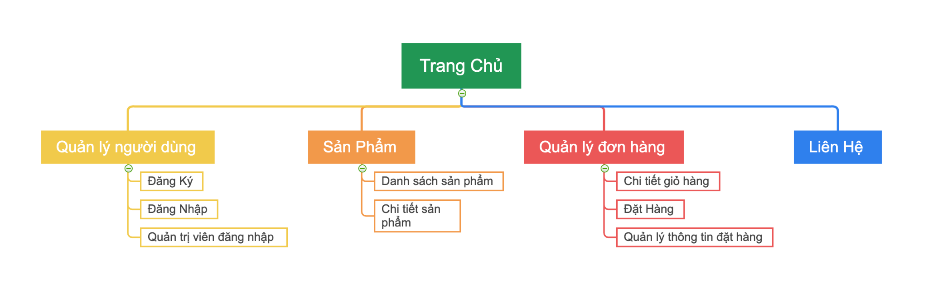
Hình 1: Sơ đồ trang web
- Trang chủ: Hiển thị các sản phẩm mới, sản phẩm nổi bật, chương trình khuyến mãi.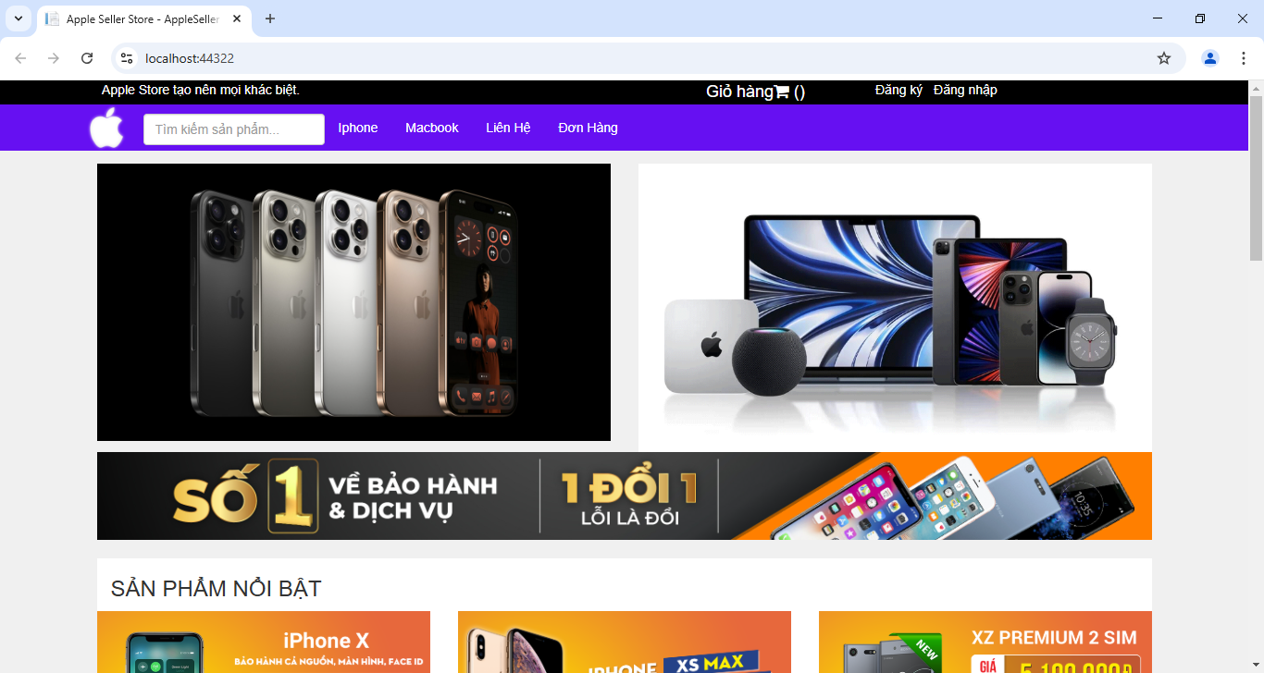
Hình 2: Trang chủ
- Trang sản phẩm: Danh sách sản phẩm theo danh mục, trang chi tiết sản phẩm.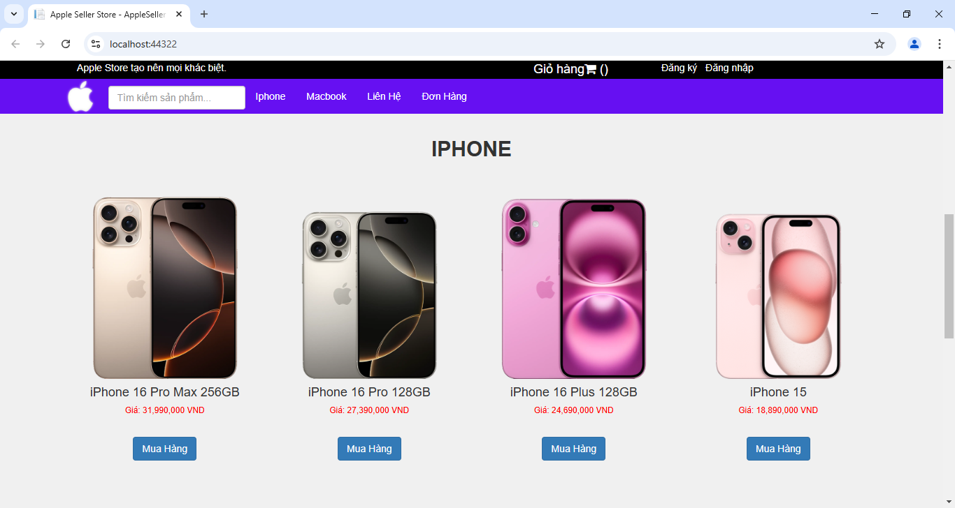
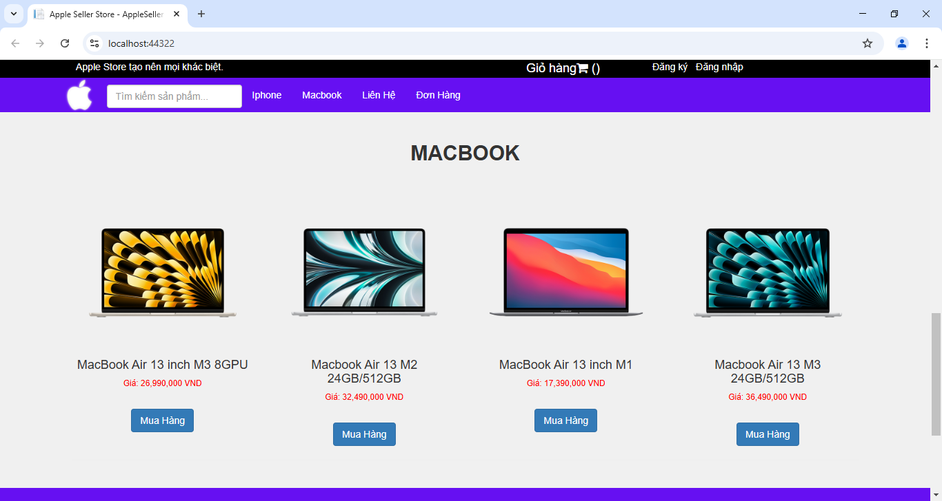
Hình 3: Trang sản phẩm
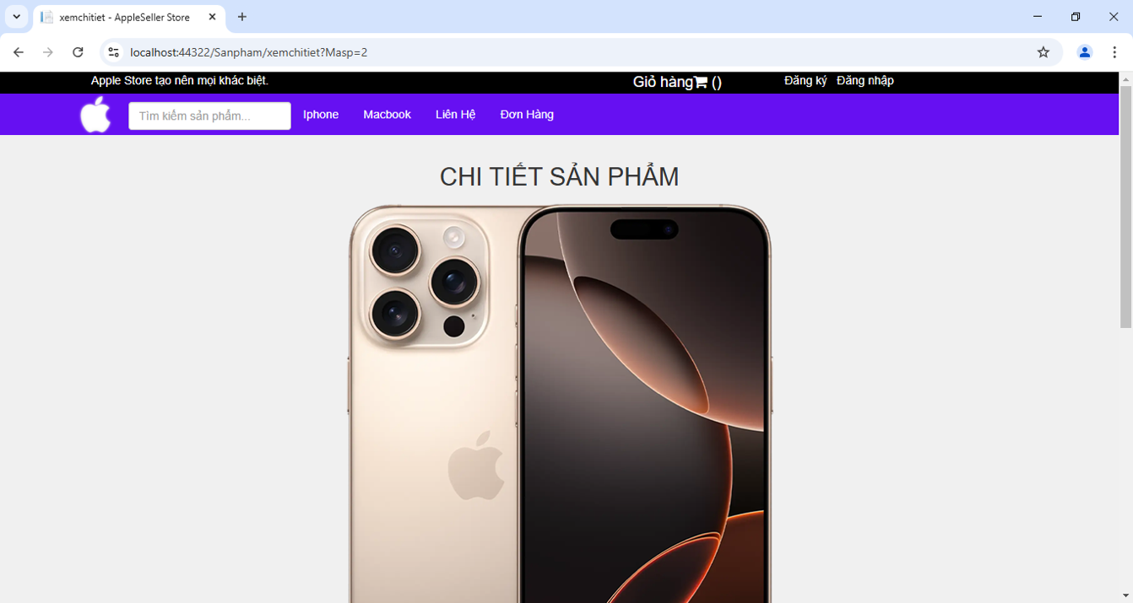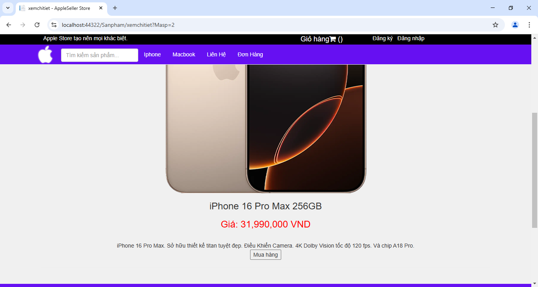
Hình 4: Trang chi tiết sản phẩm
- Giỏ hàng và thanh toán: Người dùng có thể thêm sản phẩm vào giỏ hàng, thanh toán trực tuyến.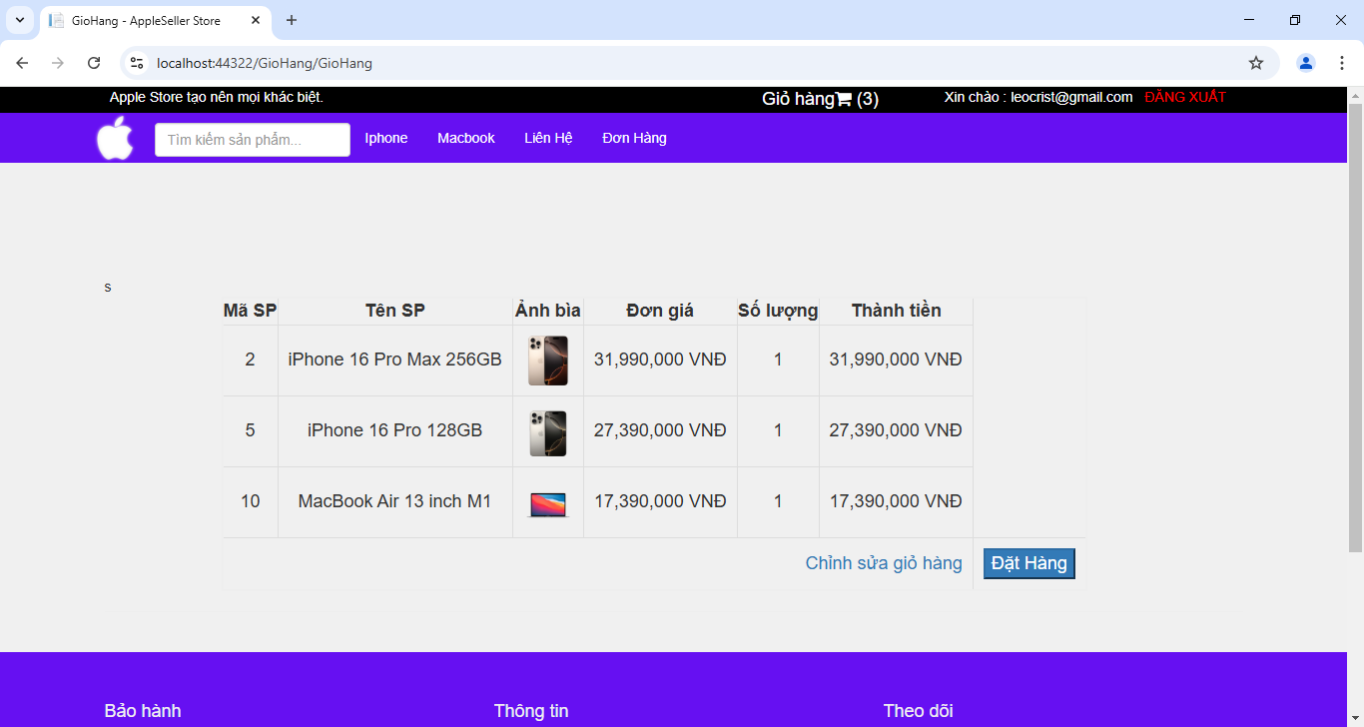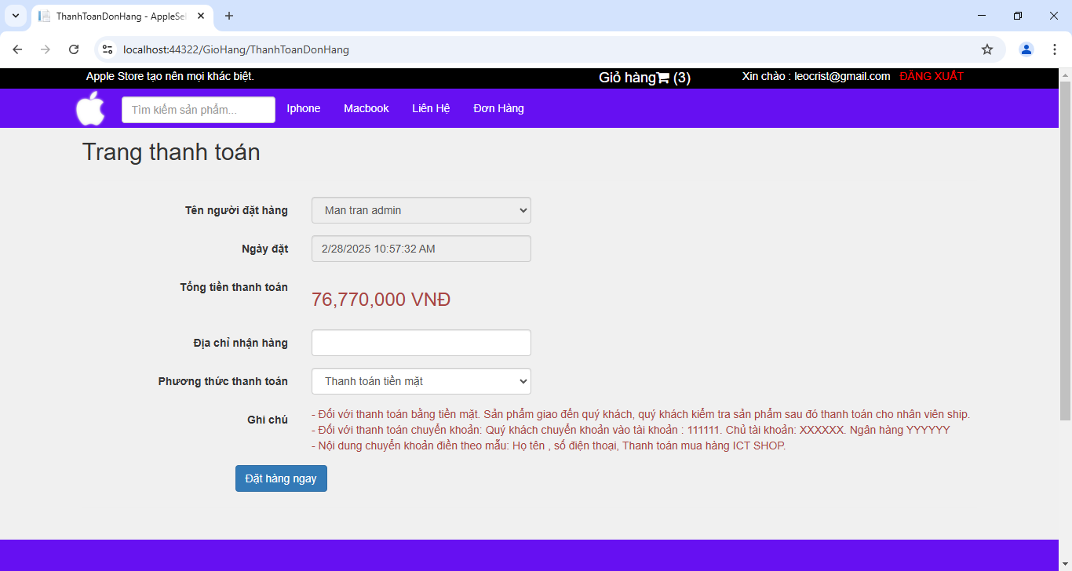
Hình 5: Giỏ hàng và Thanh toán
- Hệ thống quản lý người dùng: Đăng ký, đăng nhập, quản lý thông tin cá nhân và đơn hàng.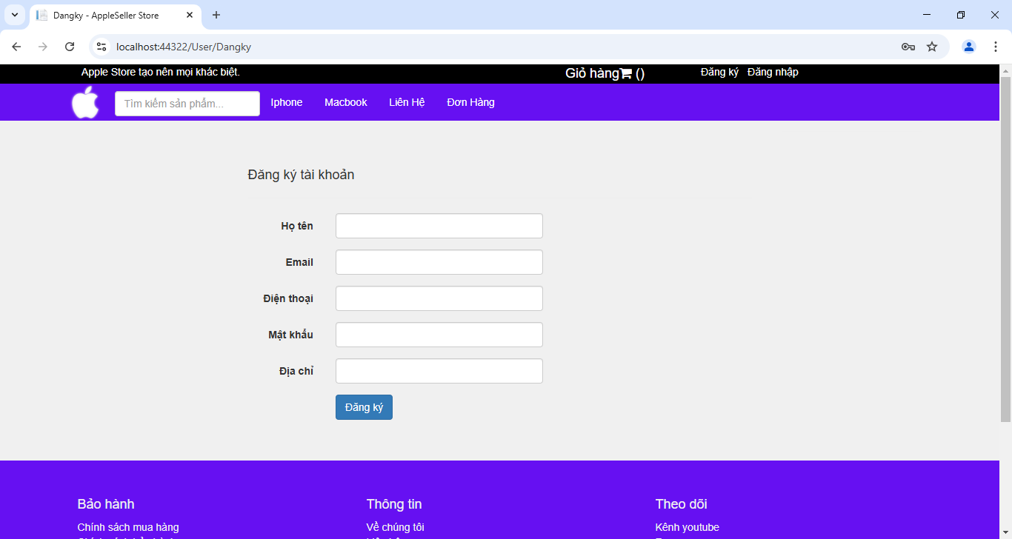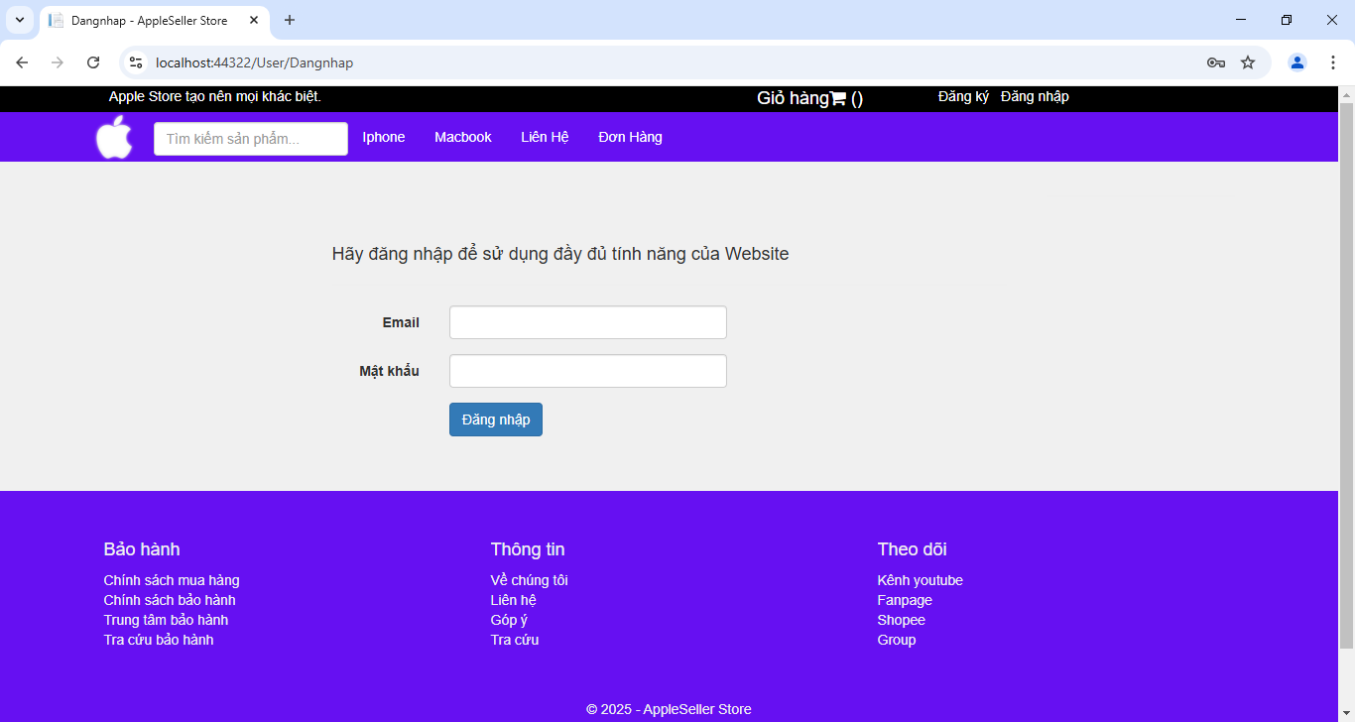
Hình 6: Đăng ký và Đăng nhập
- Chức năng tìm kiếm, lọc sản phẩm: Hỗ trợ tìm kiếm theo từ khóa, lọc theo giá, danh mục.
- Quản lý đơn hàng và thanh toán: Hiển thị trạng thái đơn hàng, hỗ trợ nhiều phương thức thanh toán.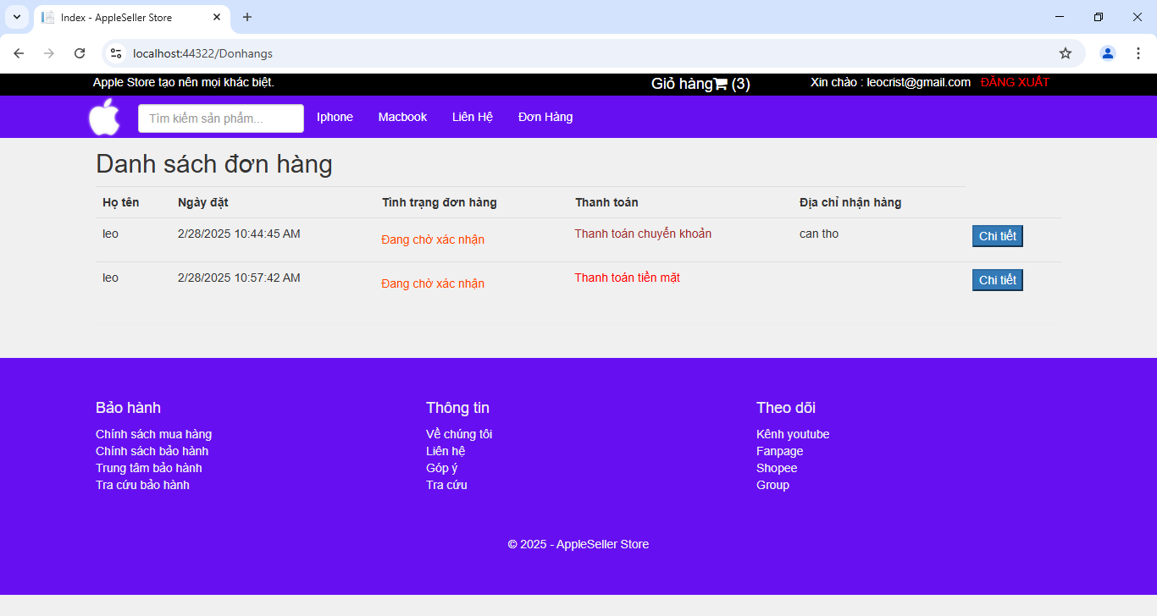
Hình 7: Quản lý đơn hàng
- Hệ thống quản trị: Quản lý sản phẩm, đơn hàng, khách hàng, và các chương trình khuyến mãi.

3.2.3 Hiệu suất và bảo mật
- Kiểm tra hiệu suất tải trang, khả năng xử lý nhiều yêu cầu đồng thời.
- Áp dụng các biện pháp bảo mật để ngăn chặn các lỗ hổng bảo mật phổ biến như SQL Injection, XSS.

3.3 Hồ sơ thiết kế và cài đặt

3.3.1 ASP.NET
Website được xây dựng theo mô hình MVC (Model-View-Controller) của ASP.NET nhằm phân tách rõ ràng giữa dữ liệu, giao diện và xử lý nghiệp vụ.
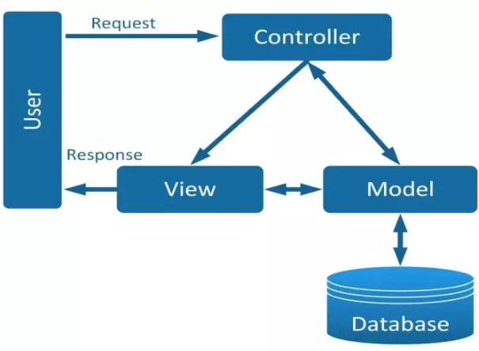
Hình 8: Mô hình MVC
- Model: Xây dựng các lớp đối tượng đại diện cho dữ liệu (sản phẩm, người dùng, đơn hàng,...).
- View: Giao diện người dùng sử dụng Razor Pages kết hợp với HTML, CSS, Bootstrap.
- Controller: Điều khiển luồng xử lý dữ liệu, tương tác với cơ sở dữ liệu SQL Server.
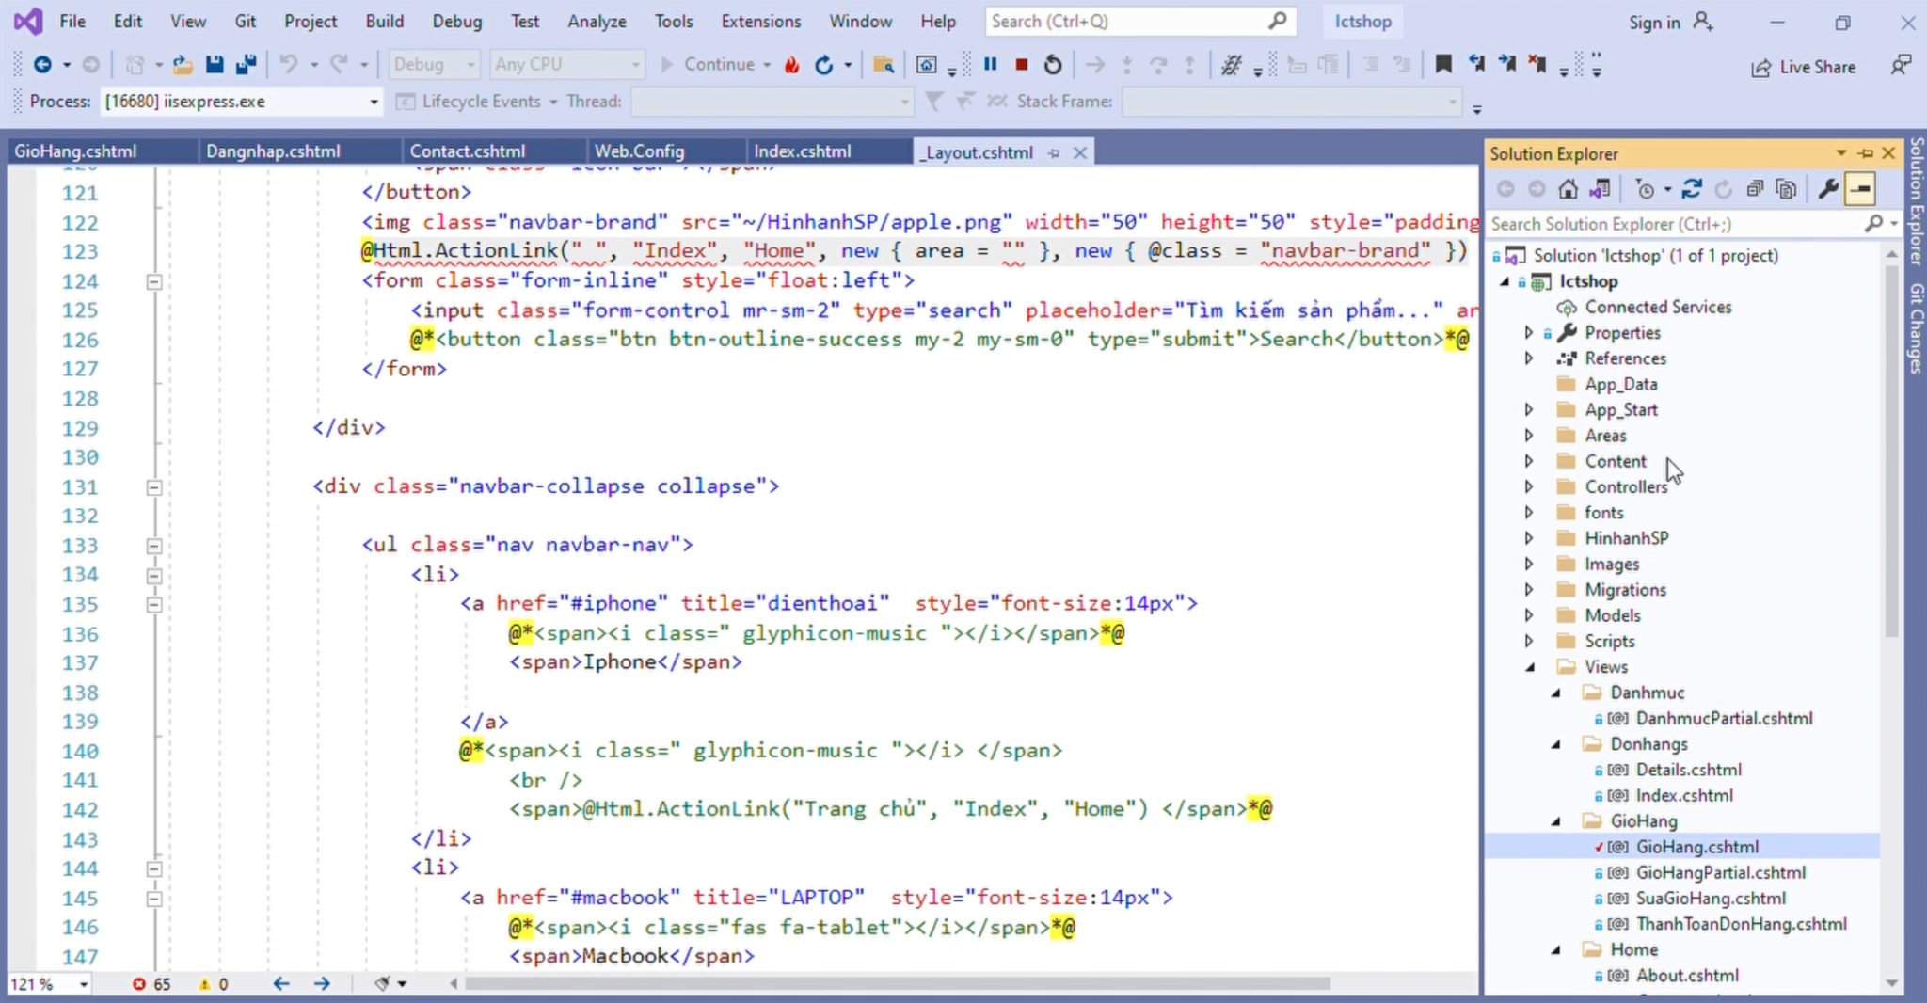
Hình 9: Giao diện code với mô hình MVC trên Visual studio 2019

3.3.2 Cơ sở dữ liệu
Cơ sở dữ liệu SQL Server gồm các bảng chính như: Nguoidung, Sanpham, Donhang, , PhanQuyen, Hangsanxuat, Hedieuhanh.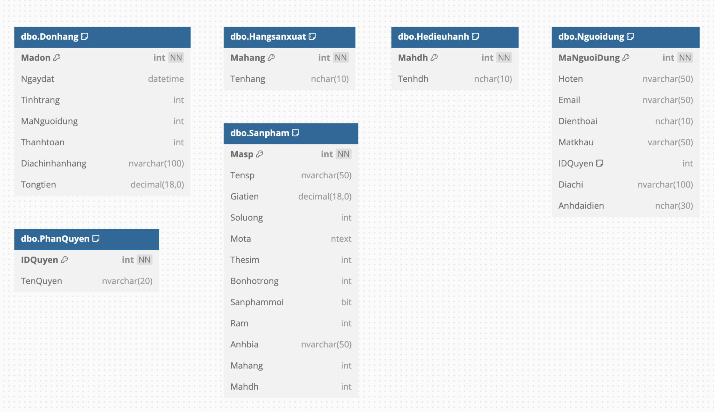
Hình 10: Sơ đồ cơ sở dữ liệu

3.3.3 Cài đặt và triển khai
3.3.3.1 Cài đặt các công cụ cần thiết
- Visual Studio 2019
- .NET SDK
- SQL Server 2019 hoặc 2022
- SQL Server Management Studio (SSMS) (quản lý SQL)
Tải về:
• Visual Studio
• .NET SDK
• SQL Server
• SQL Server Management Studio (SSMS)
3.3.3.2 Tạo và cấu hình ứng dụng ASP.NET Core
1. Mở Visual Studio → Chọn Create a new project
2. Chọn ASP.NET Core Web App (Model-View-Controller)
3. Đặt tên MyWebApp → Chọn .NET 8 hoặc 7 → Nhấn Create
3.3.3.3 Tạo cơ sở dữ liệu trong SQL Server
1. Mở SQL Server Management Studio (SSMS)
2. Kết nối với SQL Server
3.3.3.4 Cấu hình chuỗi kết nối trong ASP.NET
Mở appsettings.json, thêm:
"ConnectionStrings": {
"DefaultConnection": "Server=YOUR_SERVER_NAME;Database=MyDatabase;Trusted_Connection=True;MultipleActiveResultSets=true;"
}
hoặc nếu dùng Nếu dùng SQL Authentication:
"DefaultConnection": "Server=YOUR_SERVER_NAME;Database=MyDatabase;User Id=sa;Password=YOUR_PASSWORD;"
3.3.3.5 Chạy ứng dụng
1. Nhấn F5 để chạy ứng dụng
2. Truy cập https://localhost:port/User để xem danh sách người dùng
3.3.3.6 Triển khai ứng dụng
Triển khai lên IIS
1. Mở Visual Studio → Nhấn Publish
2. Chọn Folder
3. Chọn đường dẫn C:\inetpub\wwwroot\MyWebApp
4. Mở IIS Manager, thêm Application Pool
5. Cấu hình IIS để chạy ứng dụng ASP.NET Core
Triển khai lên Azure
1. Mở Publish trong Visual Studio
2. Chọn Azure App Service
3. Đăng nhập tài khoản Azure
4. Cấu hình SQL Azure Database
5. Nhấn Publish để triển khai

3.4 Đánh giá tổng quan
- Ưu điểm:
  - Website có đầy đủ tính năng cần thiết cho một hệ thống bán hàng chuyên nghiệp.
  - Giao diện thân thiện, dễ sử dụng, tương thích với nhiều thiết bị.
  - Hệ thống hoạt động ổn định, bảo mật tốt.
- Nhược điểm:
  - Cần tối ưu hiệu suất khi truy vấn dữ liệu lớn.
  - Chưa có tính năng hỗ trợ chatbot tự động.
Chương tiếp theo sẽ trình bày các đề xuất và hướng phát triển của hệ thống trong tương lai.

CHƯƠNG 4: KẾT LUẬN

4.1 Kết quả đạt được
Sau quá trình nghiên cứu và phát triển, đề tài "Xây dựng website bán hàng Apple bằng ASP.NET" đã hoàn thành với các kết quả chính sau:
- Xây dựng được một hệ thống website bán hàng hoạt động ổn định, đáp ứng các yêu cầu về chức năng và giao diện.
- Website có đầy đủ các tính năng như quản lý sản phẩm, giỏ hàng, thanh toán, quản lý đơn hàng và tài khoản người dùng.
- Ứng dụng công nghệ ASP.NET MVC kết hợp với SQL Server để đảm bảo hiệu suất và bảo mật dữ liệu.
- Tích hợp giao diện thân thiện với người dùng, hỗ trợ responsive design giúp website hiển thị tốt trên nhiều thiết bị.
- Kiểm thử và đánh giá hiệu suất hệ thống, đảm bảo khả năng hoạt động trong môi trường thực tế.

4.2 Đóng góp mới của đề tài
- Ứng dụng các công nghệ hiện đại trong lập trình web, giúp sinh viên hiểu rõ hơn về ASP.NET và mô hình phát triển phần mềm MVC.
- Cung cấp một giải pháp hoàn chỉnh cho việc xây dựng website bán hàng, có thể mở rộng và phát triển thêm các tính năng trong tương lai.
- Hỗ trợ việc nghiên cứu và triển khai các phương pháp bảo mật dữ liệu trong hệ thống thương mại điện tử.

4.3 Hướng phát triển trong tương lai
- Mở rộng tính năng hỗ trợ khách hàng như chatbot AI tự động trả lời câu hỏi.
- Tích hợp thêm nhiều phương thức thanh toán trực tuyến nhằm đa dạng hóa trải nghiệm người dùng.
- Nâng cao hiệu suất hệ thống bằng cách tối ưu hóa truy vấn cơ sở dữ liệu và sử dụng caching.
- Xây dựng ứng dụng di động đồng bộ với website để tăng khả năng tiếp cận khách hàng.
Chương tiếp theo sẽ trình bày chi tiết về các hướng phát triển tiềm năng cho hệ thống trong tương lai.

CHƯƠNG 5: HƯỚNG PHÁT TRIỂN

5.1 Mở rộng chức năng website
- Tích hợp AI Chatbot: Hỗ trợ tư vấn và trả lời câu hỏi khách hàng tự động.
- Hệ thống gợi ý sản phẩm: Sử dụng thuật toán Machine Learning để đề xuất sản phẩm phù hợp với từng khách hàng.
- Nâng cấp tính năng thanh toán: Hỗ trợ thêm nhiều phương thức thanh toán như VNPay, MoMo, ZaloPay, PayPal.
- Chức năng đánh giá và phản hồi: Cho phép khách hàng đánh giá sản phẩm và để lại nhận xét giúp cải thiện chất lượng dịch vụ.

5.2 Cải thiện hiệu suất và bảo mật
- Tối ưu hóa cơ sở dữ liệu: Sử dụng indexing, caching để tăng tốc truy vấn và giảm tải cho server.
- Bảo mật hệ thống: Áp dụng mã hóa dữ liệu, bảo vệ chống SQL Injection, Cross-Site Scripting (XSS) và các lỗ hổng bảo mật khác.
- Cải thiện tốc độ tải trang: Sử dụng kỹ thuật lazy loading, tối ưu hình ảnh và nội dung để cải thiện tốc độ truy cập.

5.3 Phát triển ứng dụng di động
- Xây dựng ứng dụng mobile: Đồng bộ với website, giúp người dùng trải nghiệm mua sắm thuận tiện hơn trên điện thoại.
- Tích hợp thông báo đẩy (Push Notification): Cập nhật khuyến mãi, thông tin đơn hàng đến người dùng nhanh chóng.

5.4 Mở rộng hệ thống quản trị
- Xây dựng hệ thống quản trị nâng cao: Cung cấp báo cáo chi tiết về doanh thu, lượt truy cập, hành vi khách hàng.
- Tích hợp AI để phân tích dữ liệu: Hỗ trợ doanh nghiệp đưa ra quyết định kinh doanh hiệu quả hơn.
Những định hướng phát triển này sẽ giúp hệ thống ngày càng hoàn thiện hơn, đáp ứng tốt hơn nhu cầu của người dùng và nâng cao trải nghiệm mua sắm trực tuyến.

DANH MỤC TÀI LIỆU THAM KHẢO
- Hướng dẫn chi tiết về Entity Framework Core: https://learn.microsoft.com/en-us/ef/core/
- Tài liệu ASP.NET Core Web API: https://learn.microsoft.com/en-us/aspnet/core/web-api/
- Tài liệu về SQL Server - Các tính năng nâng cao: https://learn.microsoft.com/en-us/sql/relational-databases/sql-server-technical-documentation?view=sql-server-ver15
- Cộng đồng phát triển ASP.NET: https://github.com/aspnet
- Hướng dẫn sử dụng SQL Server Management Studio (SSMS): https://learn.microsoft.com/en-us/sql/ssms/download-sql-server-management-studio-ssms
- Tài liệu về Web API với ASP.NET Core: https://learn.microsoft.com/en-us/aspnet/core/web-api/?view=aspnetcore-5.0
- Tài liệu học lập trình C#: https://learn.microsoft.com/en-us/dotnet/csharp/

PHỤ LỤC
Báo Cáo PowerPoint
https://youtu.be/GN1e-q8xAKI
Github Project
https://github.com/leocrist/ASPNET-dx22tt4-tongquocsu-WebsiteApple

